附件3
全国青少年机器人教育骨干教练员交流活动 报到地点及交通指南
一、酒店标准及距离
本次活动建议入住的酒店距离北京理工大学良乡校区均不超过3.0公里，价格约200-400元/间。
二、报到时间、地点
7月10日9：00-17:00
北京理工大学良乡校区徐特立图书馆大厅
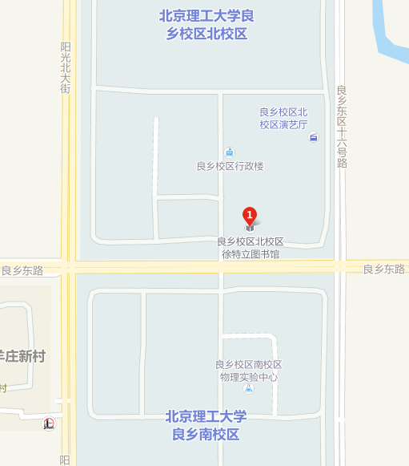
三、乘车路线
1.自北京首都国际机场：依次乘坐地铁机场线、2号线、6号线、9号线、房山线到良乡大学城北站（A口出），乘坐北京理工大学摆渡车到达徐特立图书馆大厅。
2.自北京西站：依次乘坐地铁9号线、房山线到良乡大学城北站（A口出），乘坐北京理工大学摆渡车到达徐特立图书馆大厅。
3.自北京站：依次乘坐地铁2号线、1号线、9号线、房山线到良乡大学城北站（A口出），乘坐北京理工大学摆渡车到达徐特立图书馆大厅。
4.自北京南站：依次乘坐地铁4号线、7号线、9号线、房山线到良乡大学城北站（A口出），乘坐北京理工大学摆渡车到达徐特立图书馆大厅。

